永济市代理记账行业协会筹备会顺利召开

为规范全市代理记账行业发展，加强行业自律，提高服务水平，3月26日上午，永济市代理记账行业协会筹备会在市财政局二楼会议室如期举行。会议由协会发起组织英达会计服务公司负责人周英主持。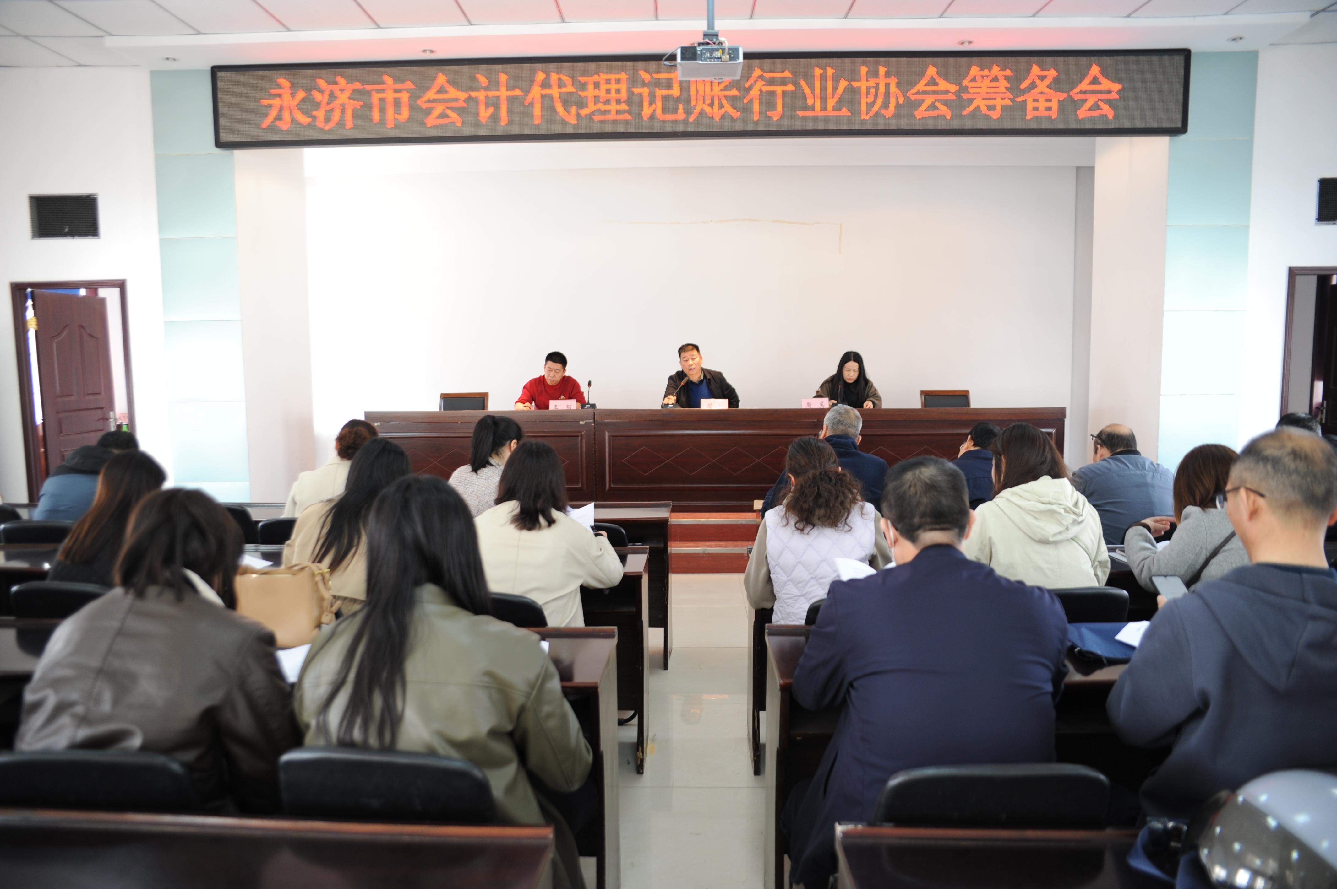
本次会议本着优势互补、合作共赢、自主办会的原则召开。全市38家代理记账机构负责人齐聚一堂，共谋发展为协会的成立献计献策。会议首先拟定了永济市代理记账行业协会章程和组织机构，对岗位、职能进行了明确释义。按照章程要求，对会员单位和个人会费标准进行商议确定，为协会的成立提供保障。
此次会议的顺利召开，标志着永济市代理记账行业发展取得了阶段性成效，进一步加强了各代理记账机构的沟通与协作。下一步，筹备组将继续完善协会注册手续，筹备召开成立大会等事宜。

永济市财政局 唐琦 宋慧霞

